**EKSPLORASI**

Masih pada aplikasi yang sama dengan tugas **Material Design**. Buatlah tampilan baru berdasarkan prototype berikut:

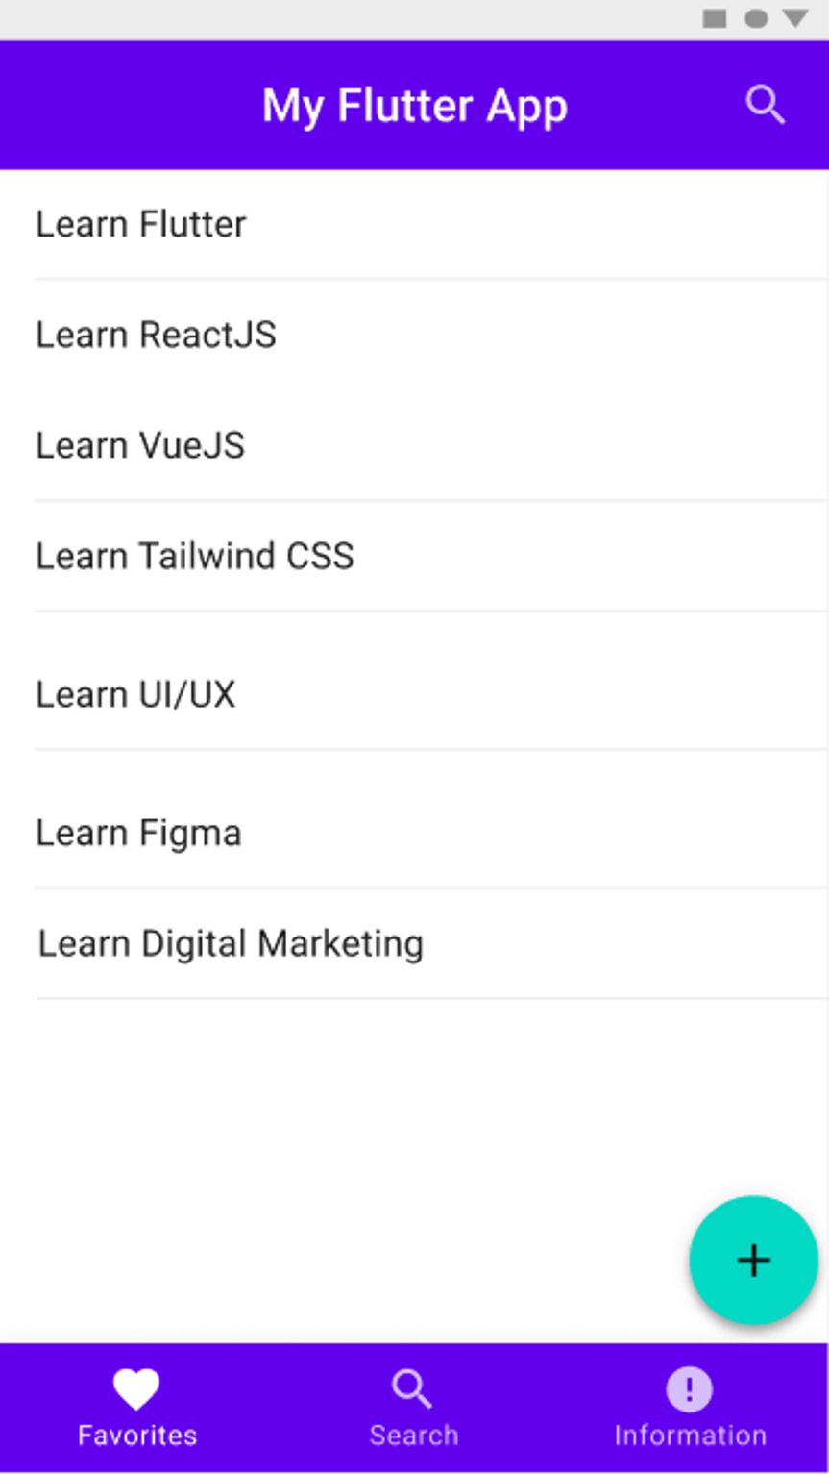

Kriteria:

* Tombol tidak harus berfungsi.
* Usahakan tampilan sama persis dengan prototype yang diberikan.
* Warna primary: 6200EE
* Warna secondary (untuk floating action button): 03DAC5
* navigation belum harus berfungis, untuk berpindah halaman dapat melakukannya dengan hardcode(mengganti tampilan dengan mengganti langsung code-nya).

Jawab:

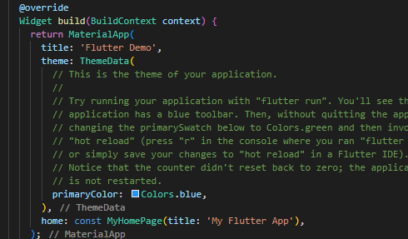

Kode diatas digunakan untuk membuat tampilan pada appbar seperti title: “my flutter app”

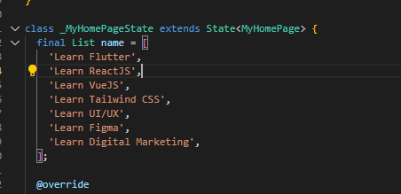

Yang pertama yaitu membuat data list pada bagian _MyHomePageState extends State<MyHomePage>. Kemudian inisialisai terlebih dahulu listnya di class _myhomepagestate. Karena di soal sudah ada datanya maka langsung menggunakan final list. Pada gambar diatas terdapat dua final list yaitu nama dan nomor, nama untuk titlenya dan nomor untuk subtitielnya..setelah itu memasukkan data list secara final karena data list sudah tersedia di dalam soal.

\ 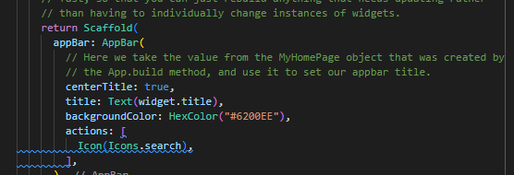

Kode diatas digunakan untuk mengedit atau membuat tampilan pada appbarseperti pada gambar diatas centertitle digunakan untuk membuat tampilan appbar berada di tengah, pada appbar diatas juga menggunakan primary color heksa desimal #6200E. dan juga membuat tampilan icon search pada action: [ icon(icon.search) yang akan ditampilkan pada pojok kanan appbar.





Untuk dapat membuat color heksa desimal kota harus menambahkan packages dan mengimportkannya di main.dart terlebih dahulu seperti gambar diatas. Untuk menginstall packages bisa menggunakan banyak cara seperti cli, atau menambahkannya di flie pubspec.yaml.

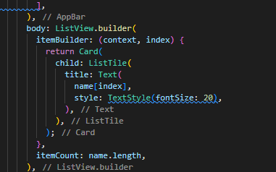

Selanjutnya memanggil element list yang sudah kita buat diatas pada bagian body seperti gambar diatas

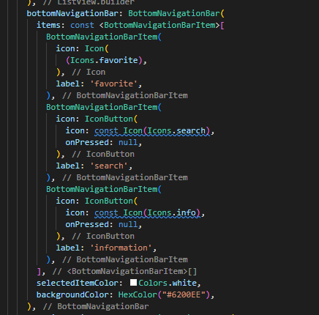

Seleanjutnya membuat tampilan bottom navigasi bar seperti yang diinstruksikan di soal yang mana di dalam bottom navigasi bar terdapat tiga icon tombol yaitu : favorite, search, dan information.

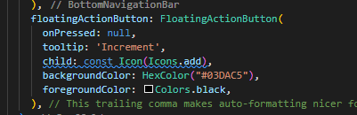

Yang terakhir menambahkan floatingaction button seperti yang di instruksikan di soal. Yang mana pada floatingaction button ini menggunakan color secondary heksa decimal #03DAC5 untuk bagian background iconnya. agar item icon berwarna hitam maka menggunakan syntax faregroundColor seperti gambar diatas.

Hasil output:

